- 环境准备安装docker
镜像加速

- sudo mkdir -p /etc/docker执行该命令
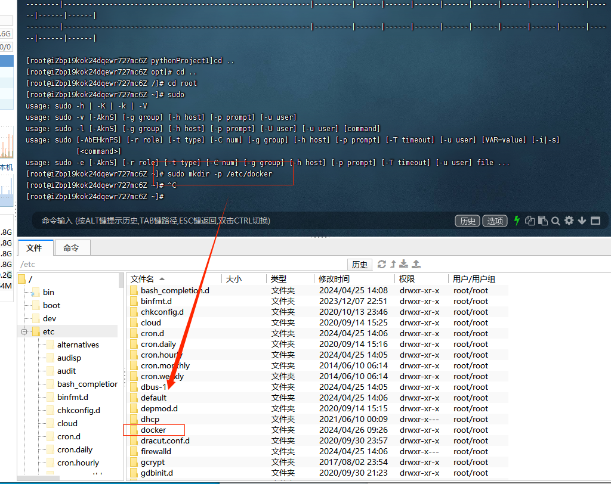
（2）sudo tee /etc/docker/daemon.json <<-'EOF'
{
"registry-mirrors":["http://hub-mirror.c.163.com"]
}
> EOF
执行上面命令
{
"registry-mirrors":[
"https://i1el1i0w.mirror.aliyuncs.com",
"https://hub-mirror.c.163.com",
"https://registry.aliyuncs.com",
"https://registry.docker-cn.com",
"https://docker.mirrors.ustc.edu.cn"
]
}
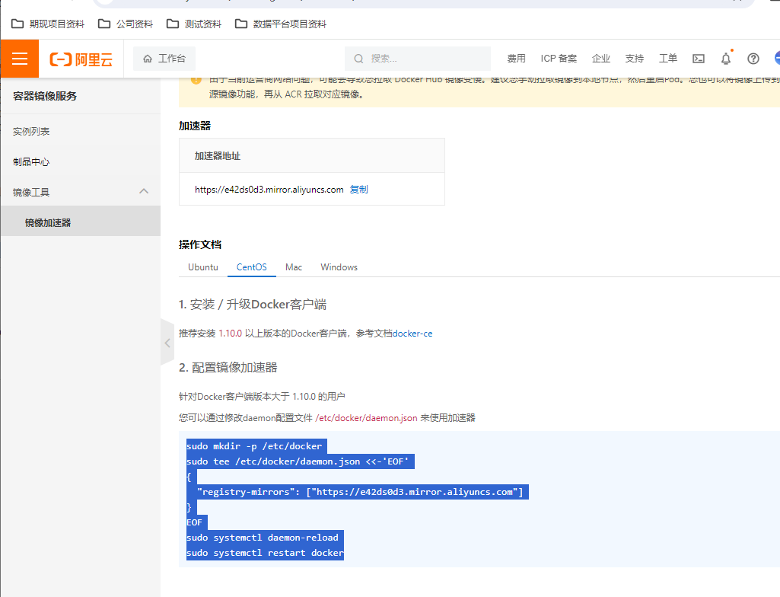
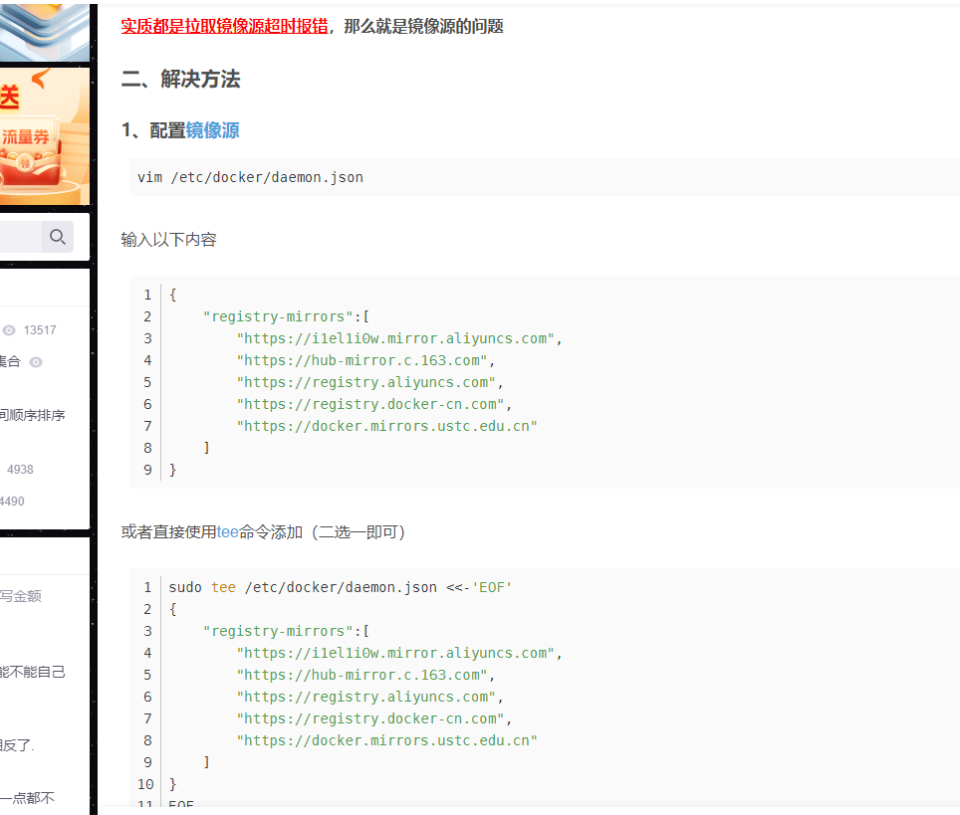
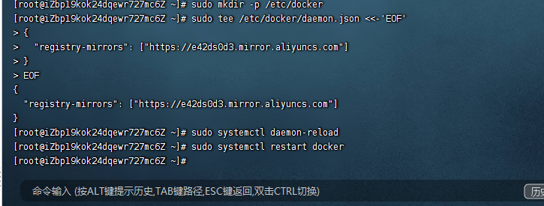
安装docker
- export DOWNLODA_URL="http://mirrors.163.com/docker-ce"执行命令,设置一个变量之后
- curl -fssl https://get.docker.com/ | sh然后执行这个命令安装docker
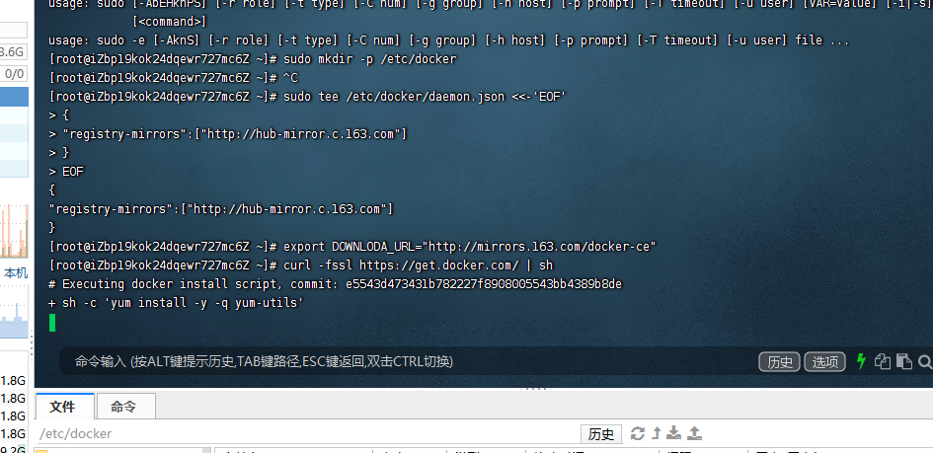
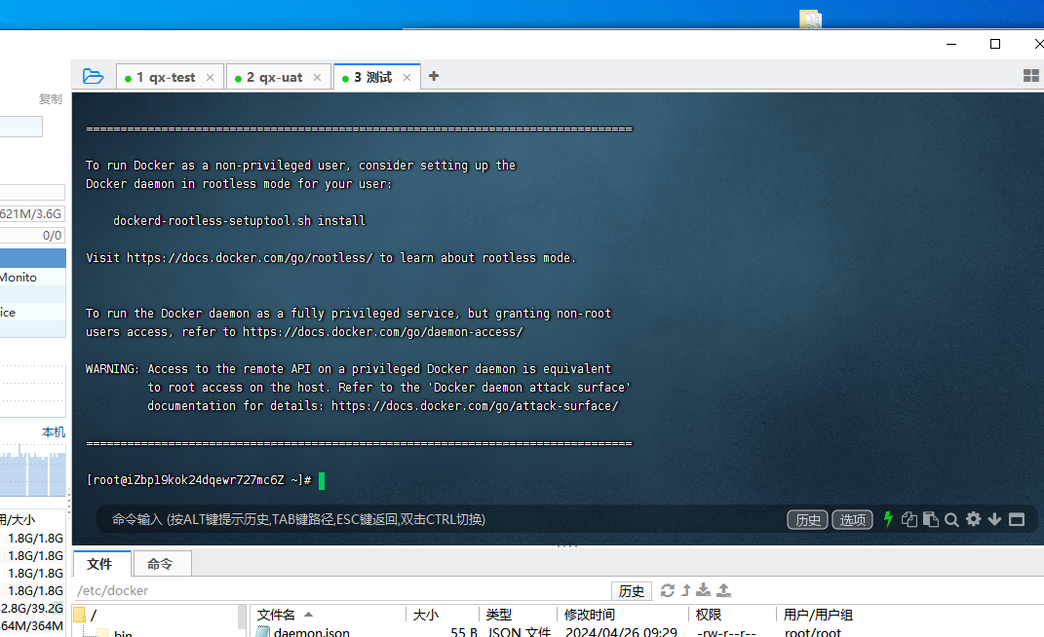
安装完成
检查
- 启动docker
systemctl start docker
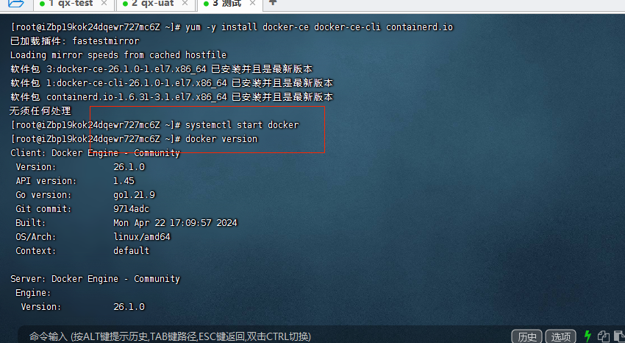
9查看一下hello-world镜像在不在？
docker images
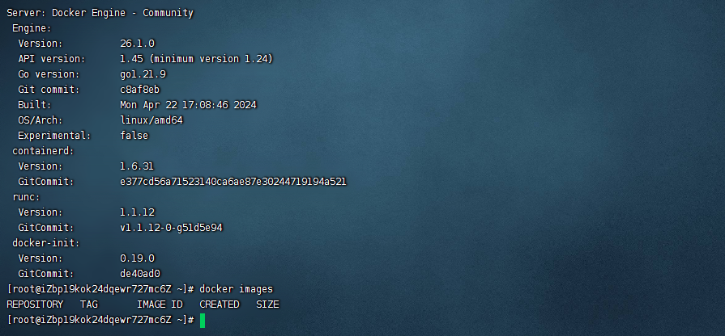
10如何卸载docker
yum remove docker-ce docker-ce-cli containerd.io
rm -rf /var/lib/docker #docker默认的工作路径
rm -rf /var/lib/containerd

安装docker-compose
安装命令
curl -L https://get.daocloud.io/docker/compose/releases/download/v2.27.0/docker-compose > /usr/local/bin/docker-compose

sudo chmod +x /usr/local/bin/docker-compose
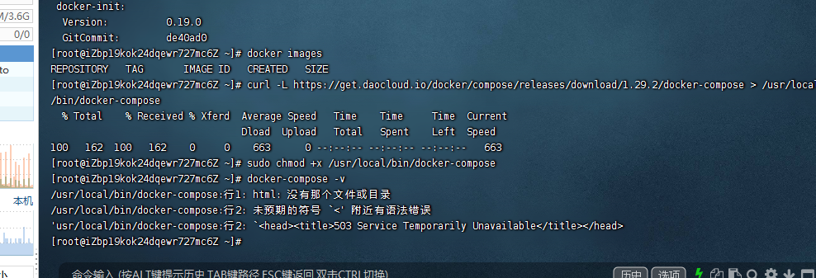

- 利用docker安装prometheus

(1)启动docker并设置开机自启
systemctl start docker
systemctl enable docker
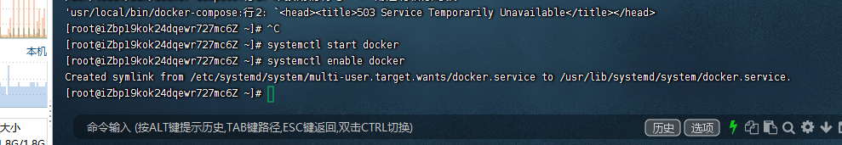

(2)下载镜像包
docker pull prom/node-exporter
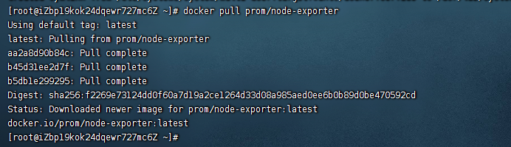

- 运行：docker pull prom/prometheus
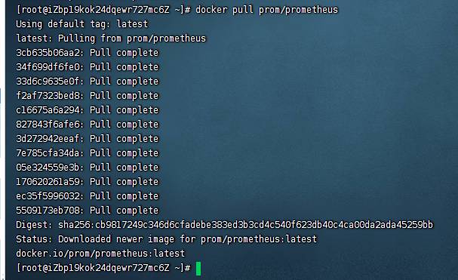

- 运行：docker pull grafana/grafana
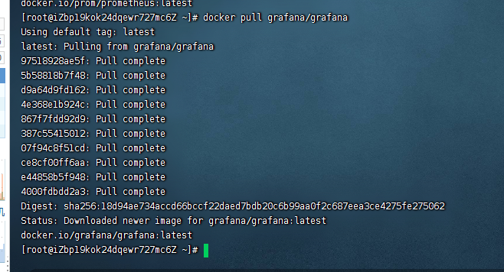

（6）、创建prometheus挂载目录
mkdir /opt/prometheus
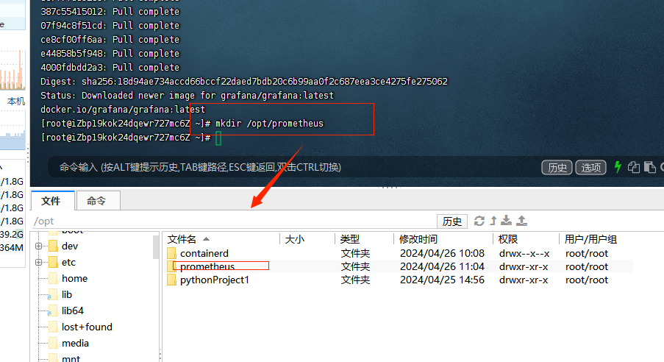

（7）创建prometheus配置文件
vi /opt/prometheus/prometheus.yml
global:
scrape_interval: 15s
evaluation_interval: 15s

scrape_configs:
- job_name: prometheus
static_configs:
- targets: ['localhost:9090']
labels:
instance: centos7

- job_name: grafana
static_configs:
- targets: ['192.168.112.30:9100']
labels:
instance: centos7
注：这里的IP：121.40.158.77就是本地localhost本地IP，为了实验方便，将prometheus和grafana搭建在同一个服务器上了。
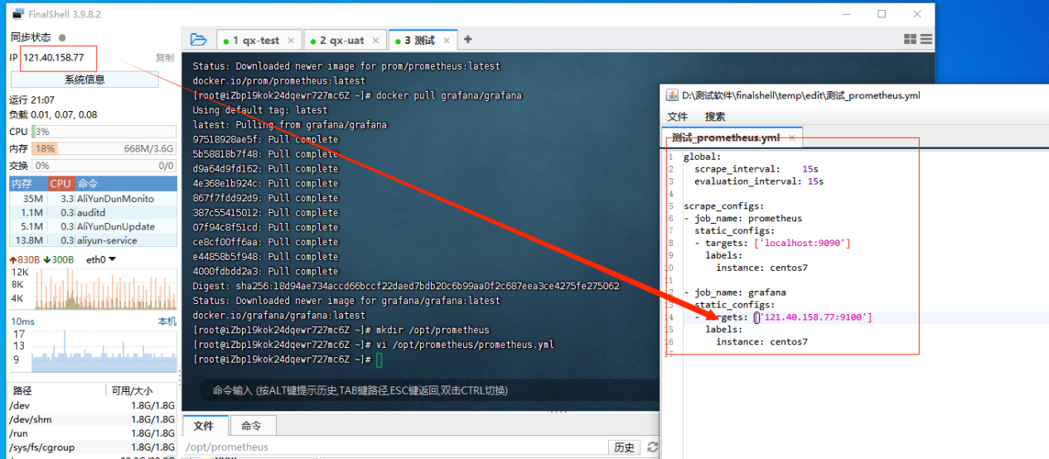

（8）、启动prometheus
docker run -d \
-p 9090:9090 \
-v /opt/prometheus/prometheus.yml:/etc/prometheus/prometheus.yml \
prom/prometheus
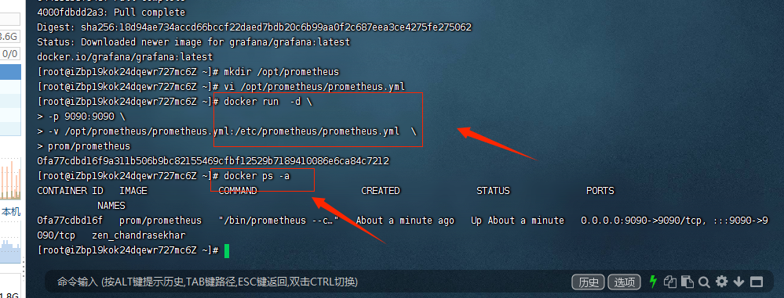

（9）、查看端口状态
netstat -antupl |grep 9090
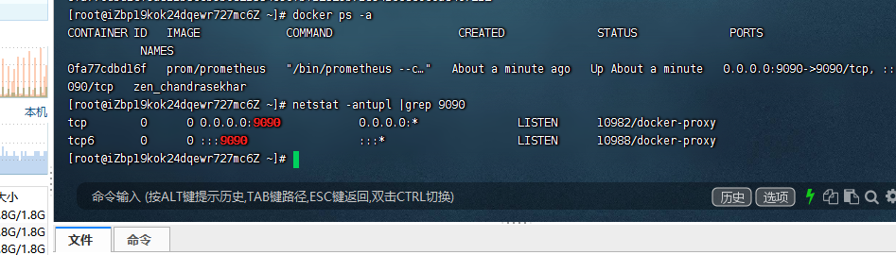

（10）用浏览器访问地址
121.40.158.77:9090
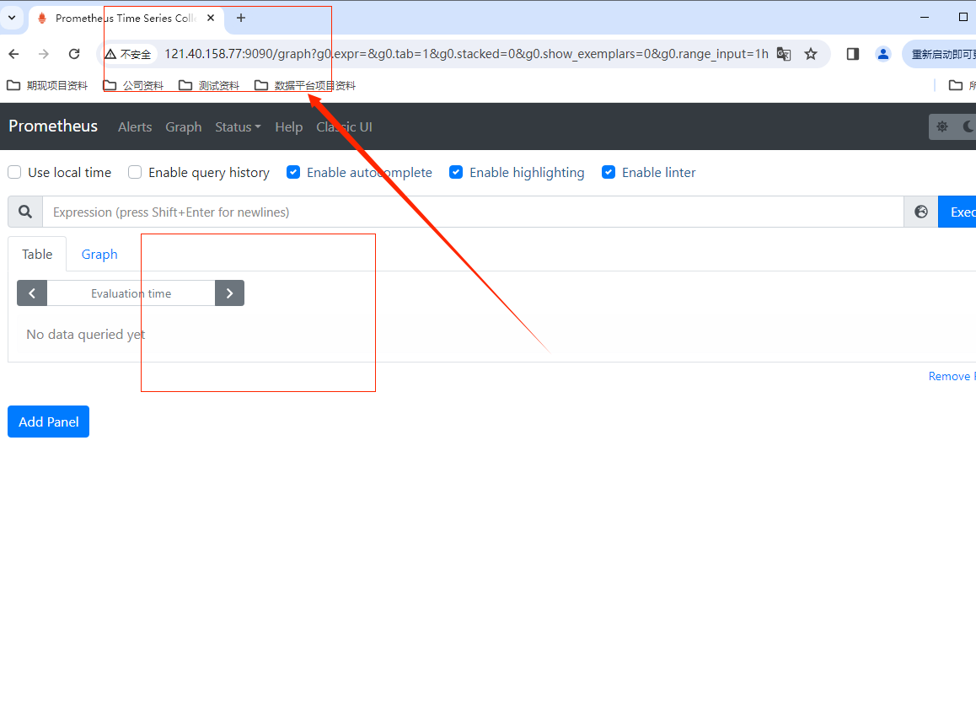
- 部署grafana

1、创建挂载数据目录
mkdir /opt/grafana-storage
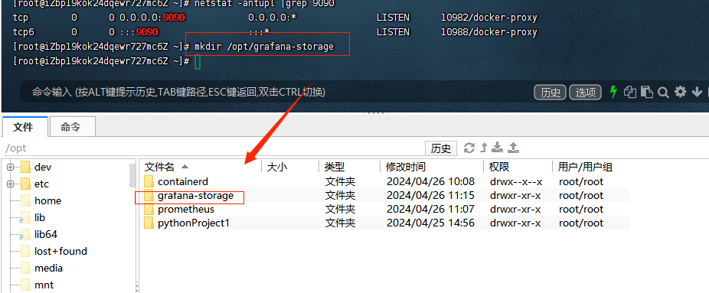

2、设置权限
chmod 777 -R /opt/grafana-storage
注：因为这个文件需要写入所以要给一定的权限，这里为了方便测试给777，具体权限要根据具体实际情况而定。

3，启动grafana，直接黏贴下面这个命令执行就行：docker run -d -p 3000:3000 --name=grafana -v /opt/grafana-storage:/var/lib/grafana grafana/grafana
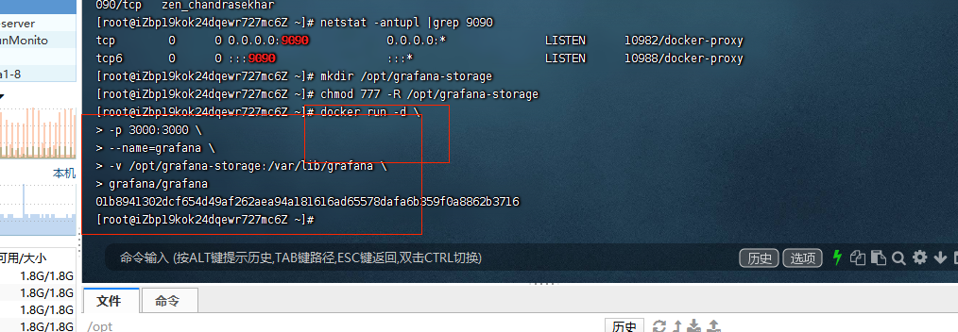

可能遇到如下问题可以直接：docker stop grafana， docker rm grafana
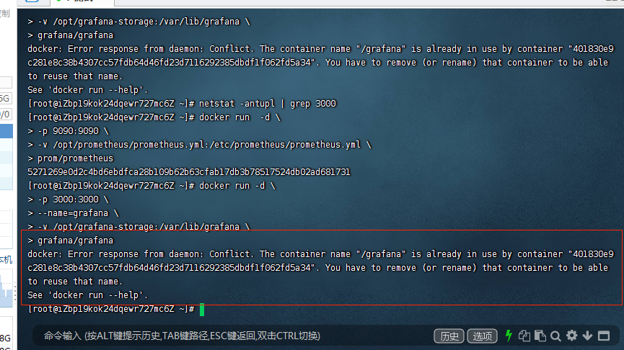
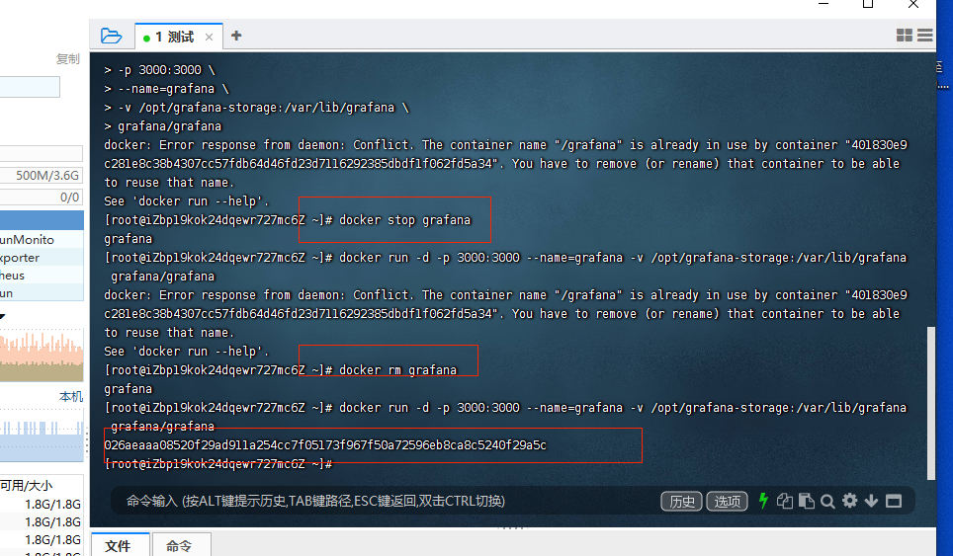

4、查看端口状态
netstat -antupl | grep 3000
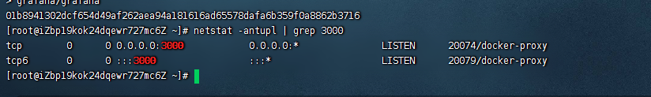

5、访问地址
121.40.158.77:3000
注：默认账号密码都是admin
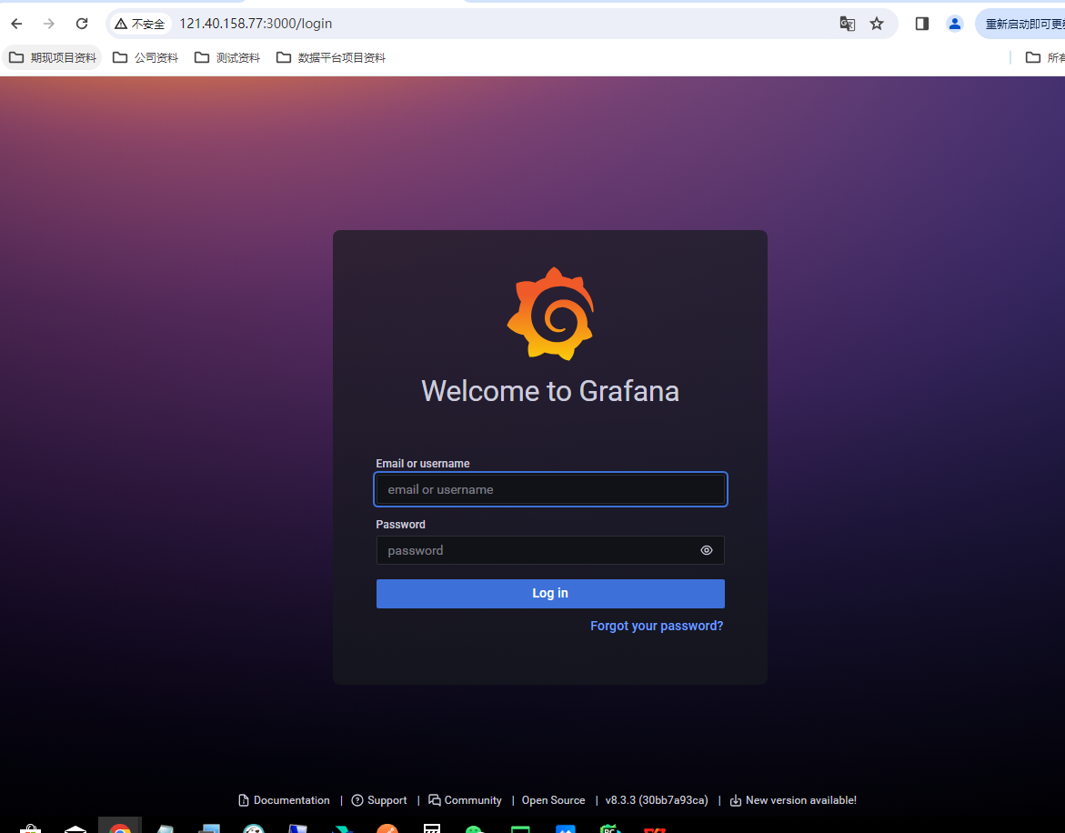
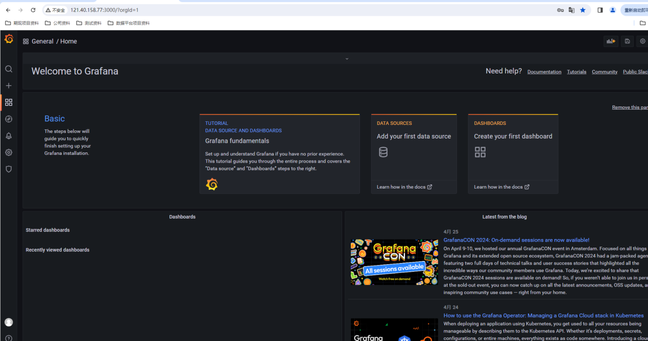

部署node-exporter

前面已经执行了该命令docker pull prom/node-exporter

- 、启动node-exporter，直接复制下面的命令运行即可

docker run -d -p 9100:9100 \
-v "/proc:/host/proc:ro" \
-v "/sys:/host/sys:ro" \
-v "/:/rootfs:ro" \
--net="host" \
prom/node-exporter

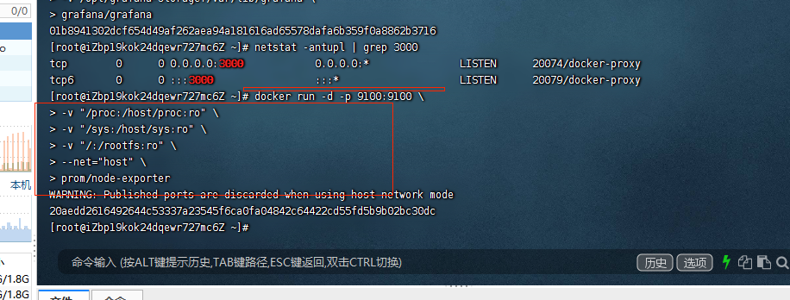

（2）查看端口状态
netstat -antupl | grep 9100
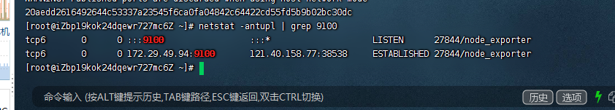

（3）访问网址
121.40.158.77:9100
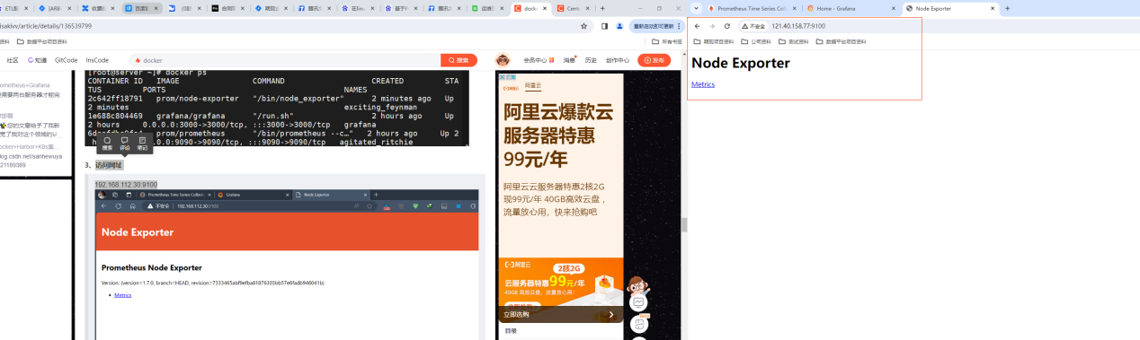

5.添加监控节点

（1）.修改prometheus配置文件
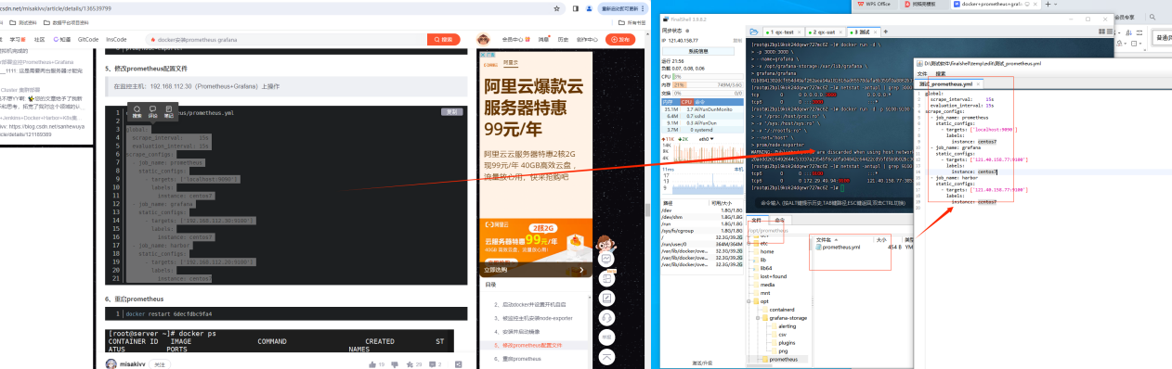

- .用docker ps 命令查看preometheus情况，然后重启prometheus
docker restart 0fa77cdbd16f
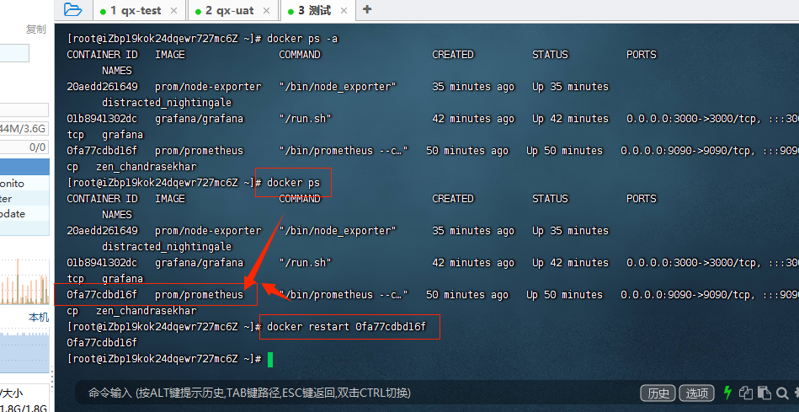

（3）.测试
- 网页登录prometheus
- 点击Status下拉选项，选择Targets。
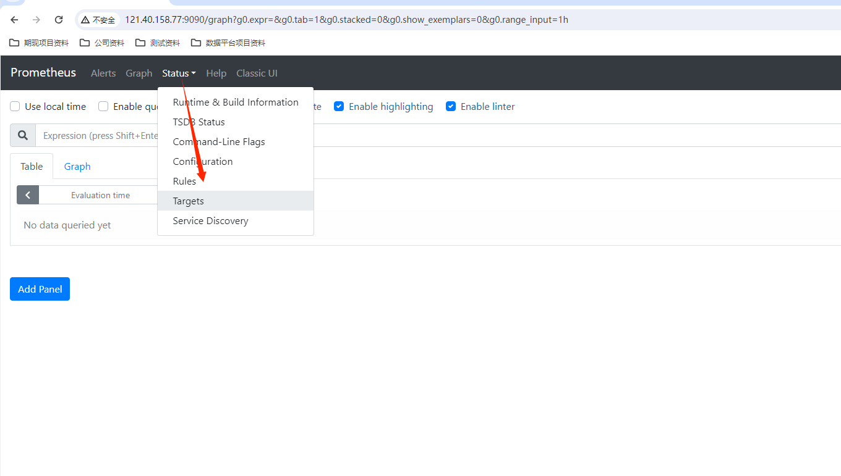
如下图说明添加监控节点已完成
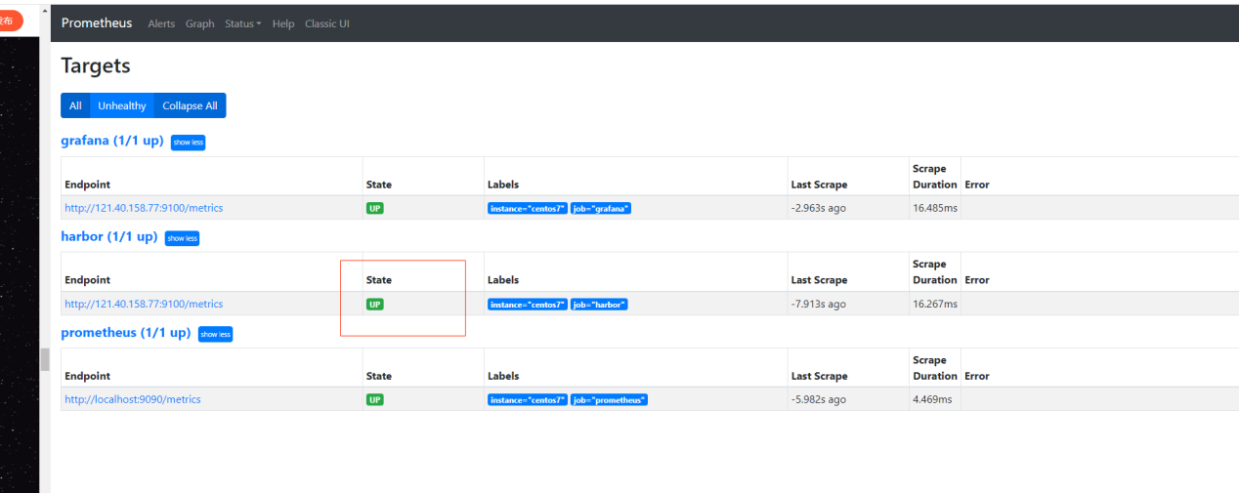

6.添加添加监控模版

1、添加数据源
- 网页登陆grafana
- 依次点击左侧Connections Data source Add data source
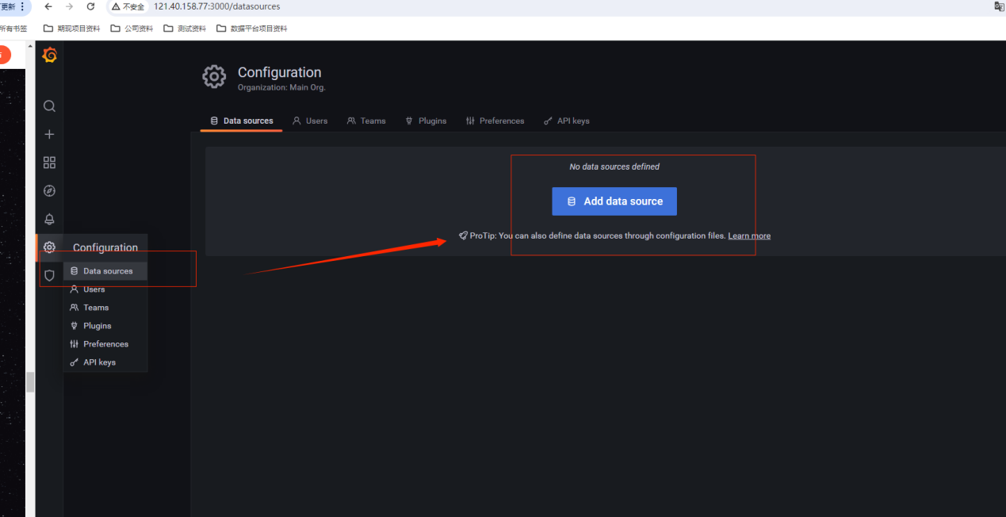
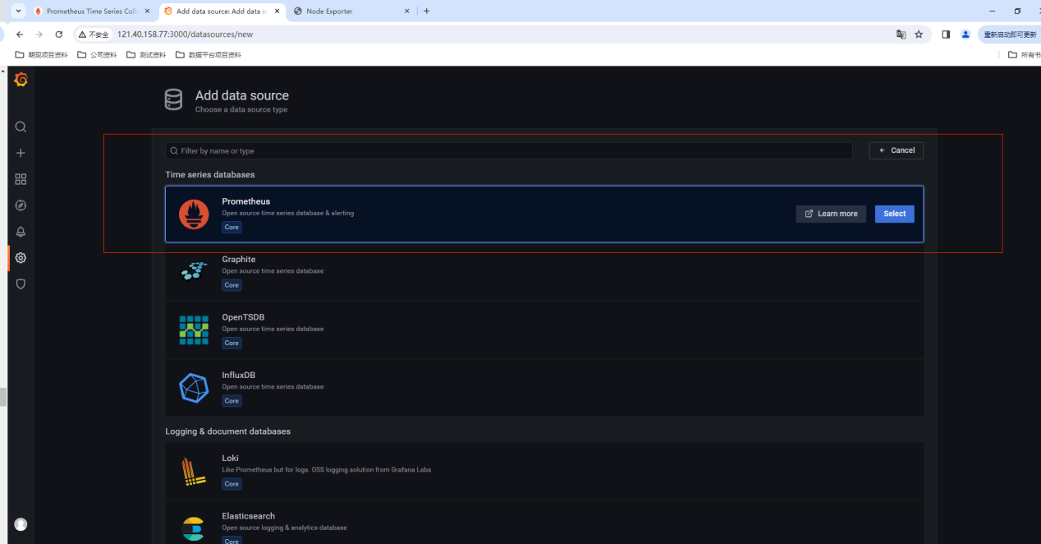
- 点击Prometheus，设置名字和IP地址
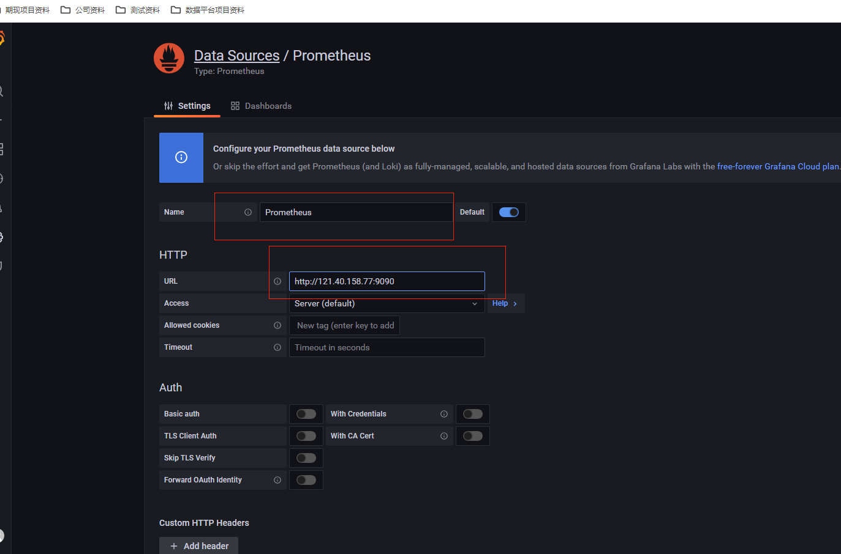
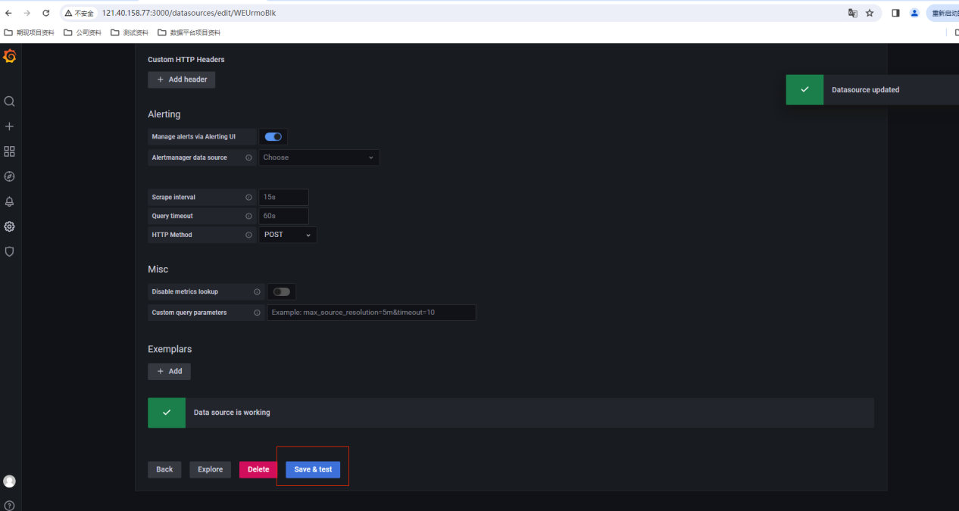

2.添加模版
- 点击Import

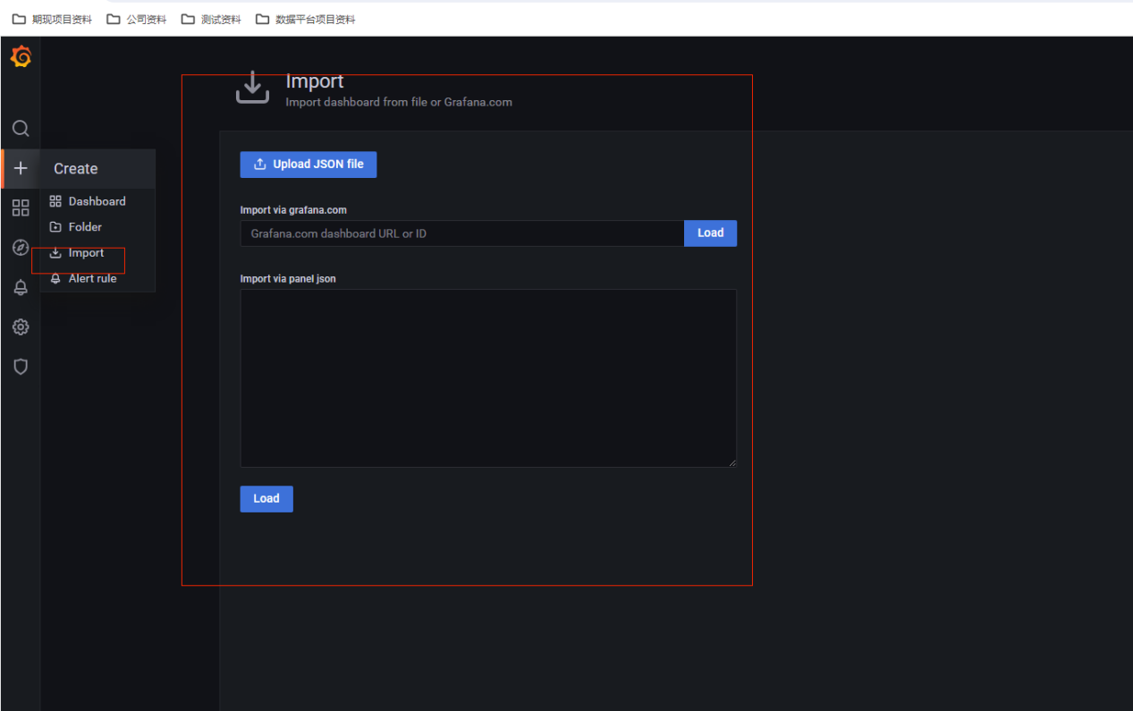

prometheus监控Linux主机项目
模板号：8919或者12377

prometheus监控Mysql
模板号：11323

prometheus监控某个进程服务
例如 监控172.16.50.66中的 nexus进程服务
模板号：249

prometheus监控rabbitmq
例如 监控172.16.50.64中的rabbitmq服务
模板号：4279

prometheus监控Redis
模板号：11835

prometheus监控SpringBoot项目
grafana模板号：10280

3、下载需要的dashboard页面

Grafana官方为我们提供了很多dashboard页面，可直接下载使用。浏览器访问 https://grafana.com/grafana/dashboards下载所需要的dashboard页面
下载链接：https://grafana.com/grafana/dashboards/1860-node-exporter-full/
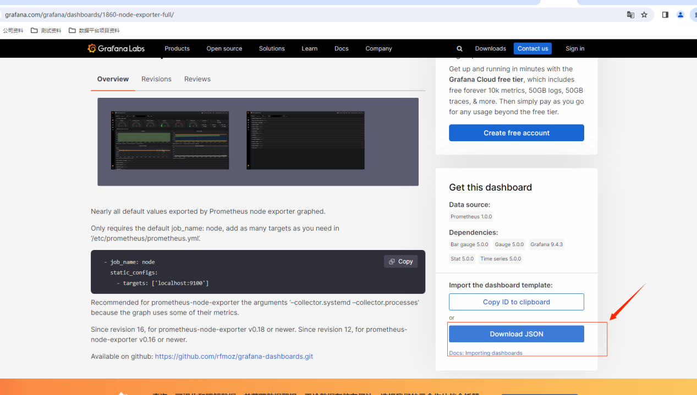
将下载的文件导入
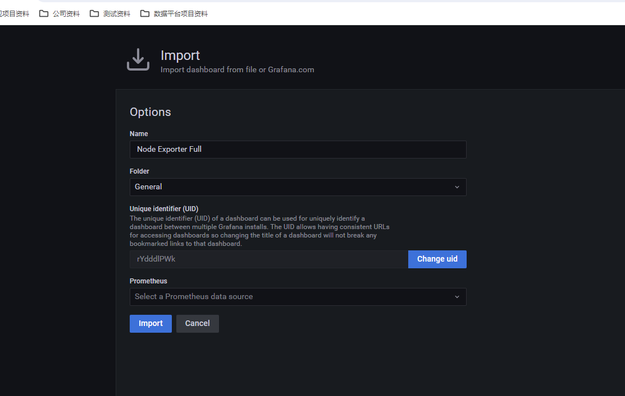
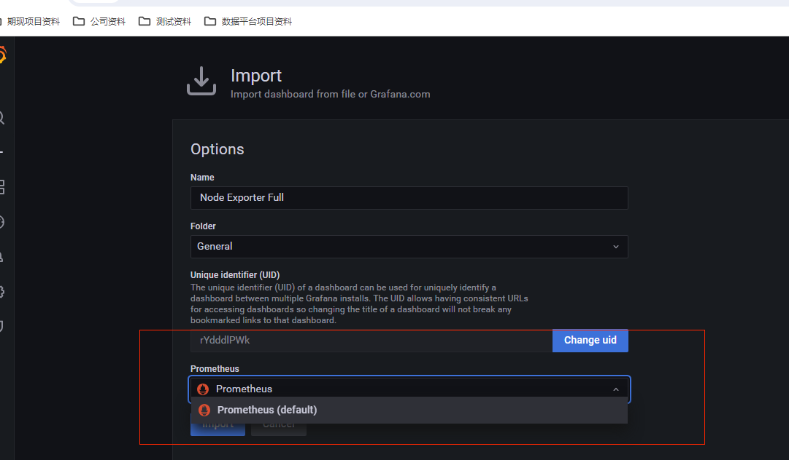
点击import
导入完成效果展示
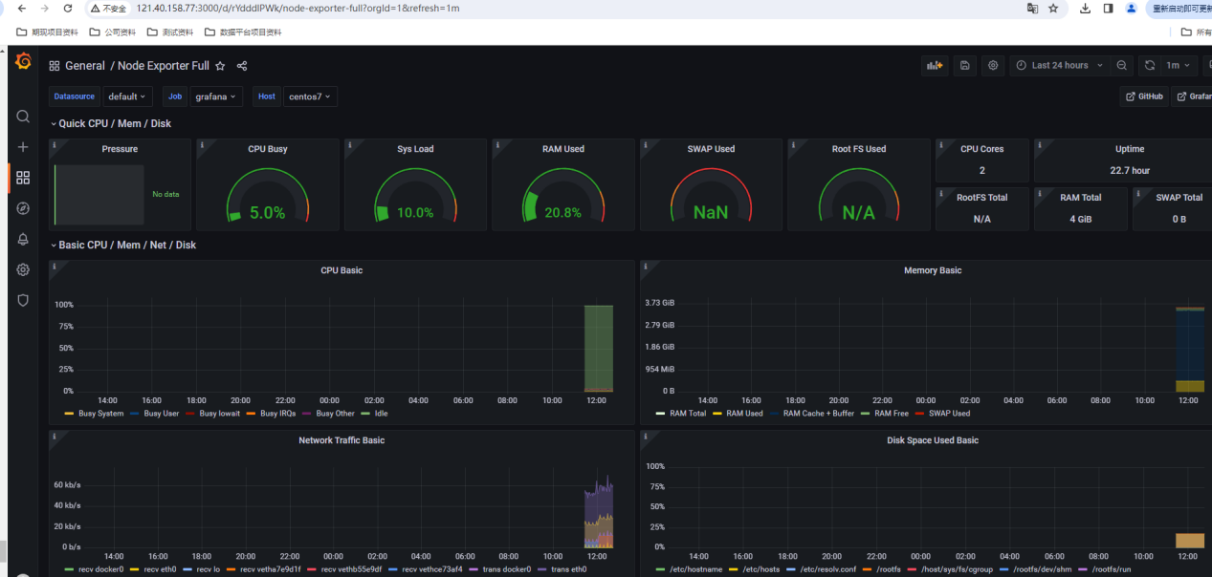
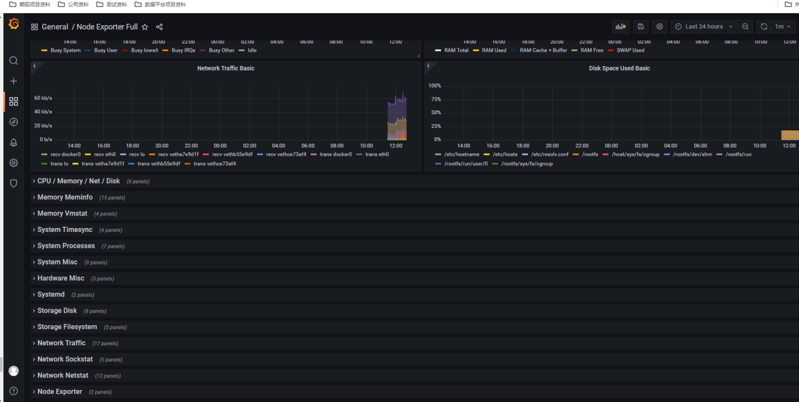
另外prometheus.yml配置内容也可以参考下面的
global:
scrape_interval: 15s
external_labels:
monitor: codelab-monitor
scrape_configs:
- job_name: prometheus
scrape_interval: 5s
static_configs:
- targets:
- '172.16.50.239:9090'
- '172.16.50.239:9100'
# - job_name: spring
#scrape_interval: 10s
#metrics_path: /actuator/prometheus
#static_configs:
#- targets:
#- '172.16.50.239:9080'
- job_name: mysql
static_configs:
- targets:
- '172.16.50.102:9104'
- job_name: redis
static_configs:
- targets:
- '172.16.50.60:9121'
- '172.16.50.61:9121'
- '172.16.50.62:9121'
- job_name: nginx
static_configs:
- 'targets:[''172.16.50.239:9113'']'
- job_name: linux
scrape_interval: 5s
static_configs:
- targets:
- '172.16.50.239:9100'
- '172.16.50.102:9100'
- '172.16.50.71:9100'
- '172.16.50.44:9100'
- '172.16.50.45:9100'
————————————————

版权声明：本文为博主原创文章，遵循 CC 4.0 BY-SA 版权协议，转载请附上原文出处链接和本声明。

原文链接：https://blog.csdn.net/Main123464644/article/details/136524975

如果想实现windows监控linux服务器资源步骤如下

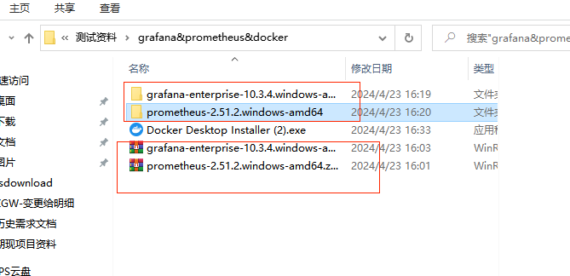
- 先去下载上面这两个需要的安装包，然后解压
- 配置prometheus.yml，添加需要监控的job
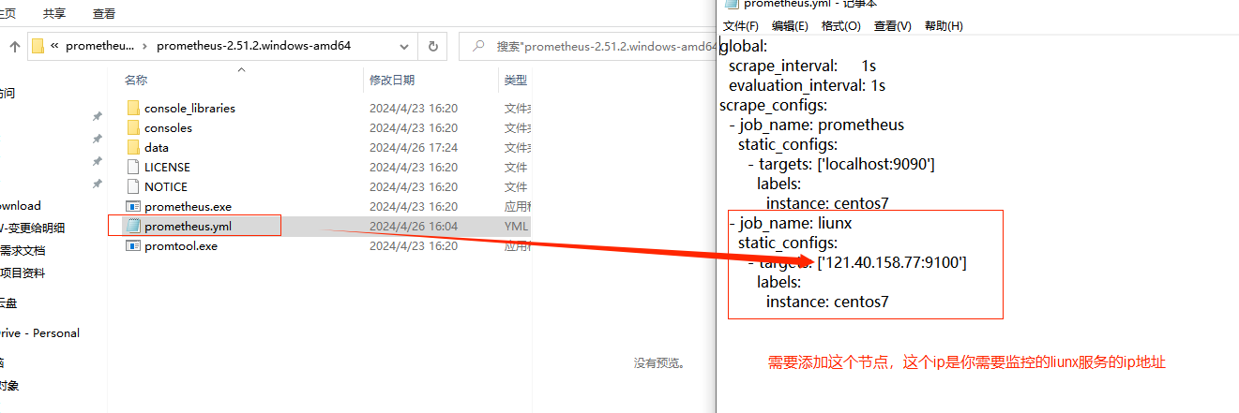
- 然后去解压的目录去执行.exe文件
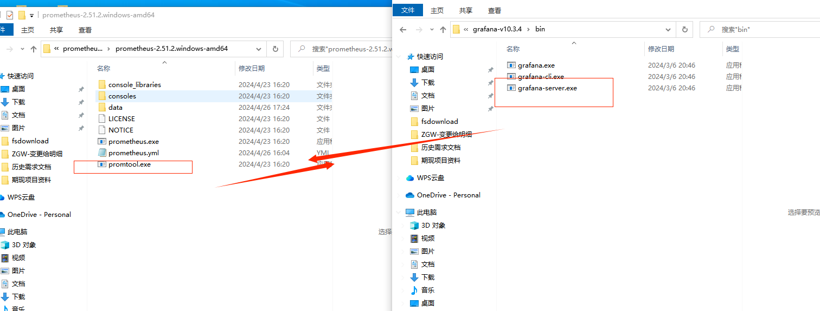
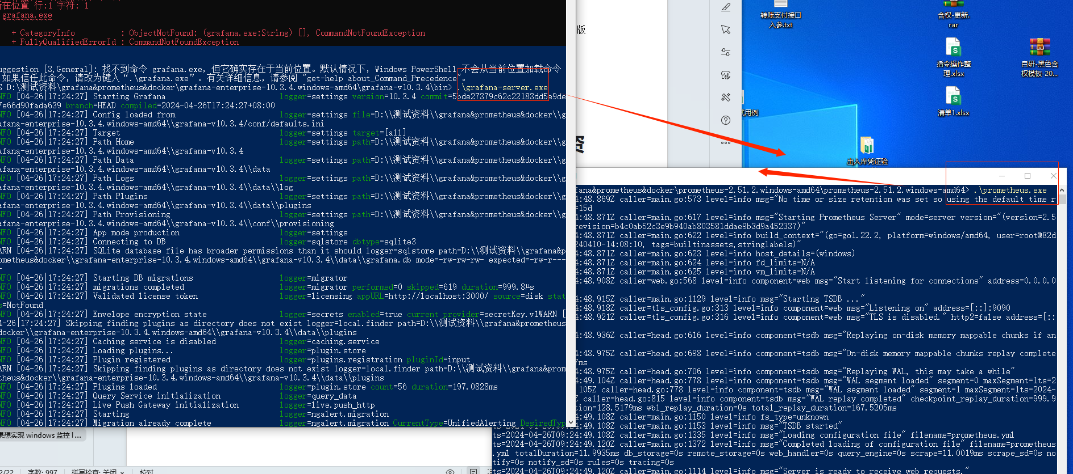

- 启动后grafana，界面输入http://localhost:3000/ 默认密码admin admin，后续步骤
整体监控搭建
（1）添加Prometheus
设置IP地址和端口号

http://localhost:9090
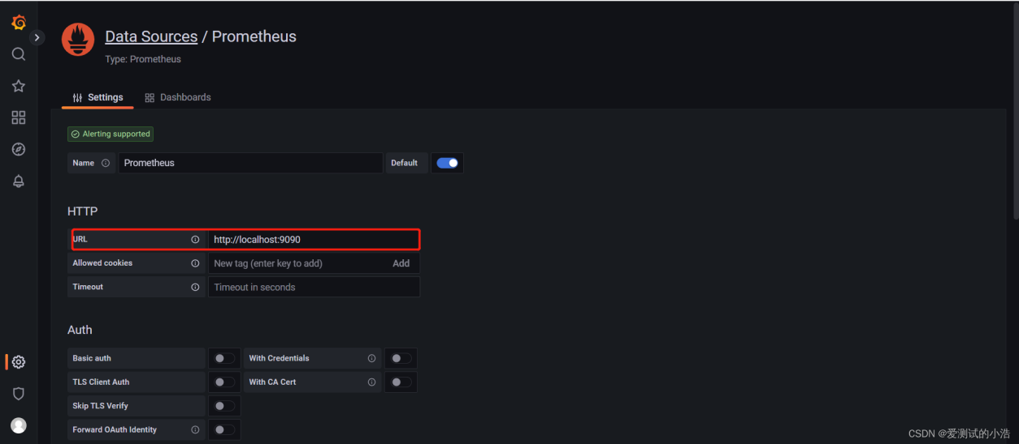
点击保存按钮

添加监控服务器模板，输入8919,点击Load按钮，选择Prometheus，最后点击Import按钮，导入后，界面则展示监控的服务器数据
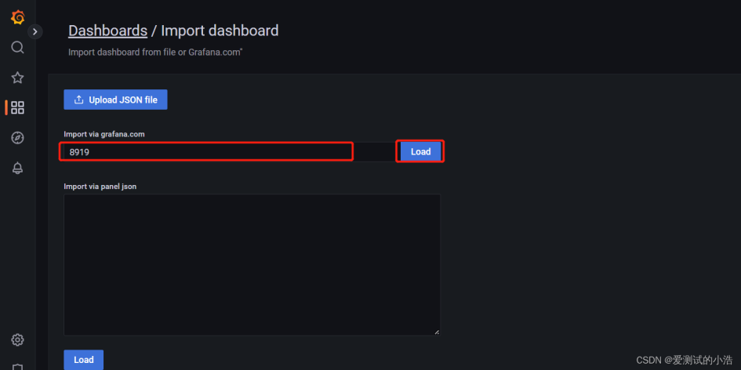

原文链接：https://blog.csdn.net/qq_38484679/article/details/128202129

注意，上面步骤完成之后需要去监控的服务器下安装node_exporter，如果已经安装了那就启动起来这个服务，安装步骤如上面的liunx下部署的步骤

